|  |  |
| --- | --- |
| **Nombre del Caso de Uso:** Definición de roles del sistema | **Nro. de Caso de Uso: 29** |
| **Actor Principal:**Administrador de sistema, sistema Dubium | |
| **Objetivo:**Definir roles del sistema. | |
| **Pre-condiciones:**Para iniciar este caso de uso el usuario logueado sea el Administrador del sistema e ingresar a la interfaz del sistema. | |
| **Post- Condiciones:**Después de seguir los pasos, se habrán definido todos los roles que el sistema proveerá a los usuarios. | |

**Diagramas de casos de uso relacionados:**

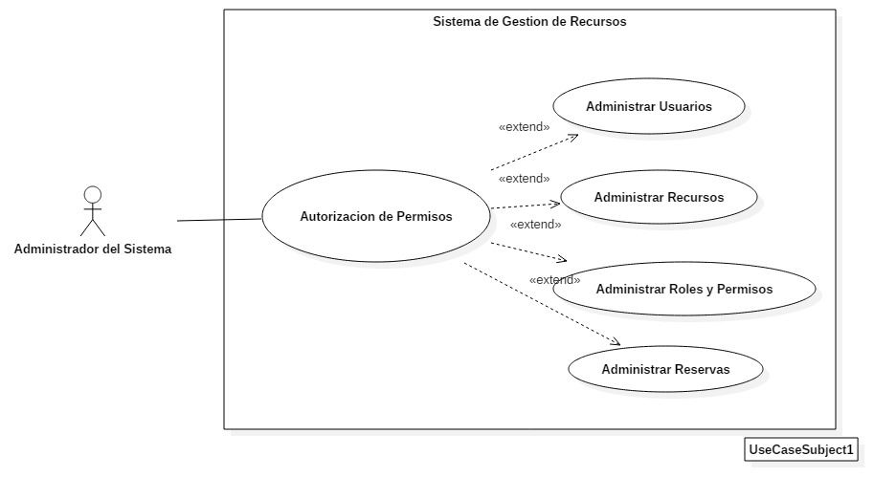

|  |  |
| --- | --- |
| **CURSO NORMAL (Camino Exitoso)** | |
| **Usuario** | **Sistema** |
| 1. Ingresa al sistema. | 1. Confirma su identidad. |
| 1. Ingresa a la configuración del sistema. | 1. Muestra los roles predefinidos. |
| 1. Selecciona un rol. | 1. Determina los permisos que tendrá el usuario en cada módulo del sistema. |
|  | 1. Guarda los datos. |
|  | 1. Registra automáticamente los cambios junto con el usuario, la hora y fecha de definición de roles. |

|  |
| --- |
| **ALTERNATIVAS (Camino exitoso)** |
| **A1-Rol no disponible**  En el paso 3 el rol seleccionado por el usuario no esta disponible se retorna al paso 2 se siguen los demás pasos. |

|  |
| --- |
| **EXCEPCIONES** |
| Error de sintaxis.  Memoria escasa. |